http://zavtra.ru/blogs/preobrazovatel_pryamogo_dejstviya

Aktivní přetvořitel


21.4. 2020 , Aleksandr Tokarev

Leninova předvídavost jako politika spočívá v tom, že při výběru taktiky a strategie strany a poté státu přesně zasáhla cíl. Pokud ne okamžitě, pak v průběhu času.

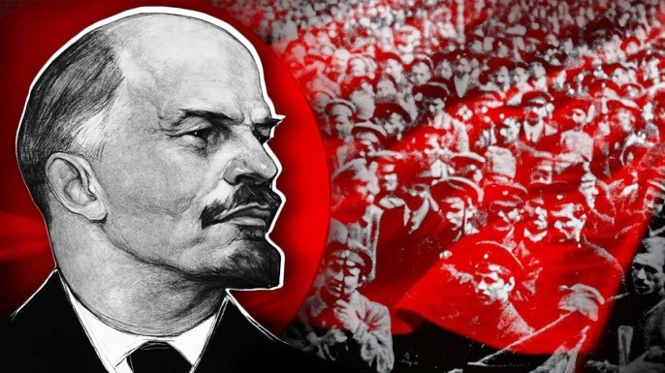

Začátek 20. století. Vstup kapitalismu do jeho nejvyššího stádia - imperialismu. Finančníci a průmyslníci se tlačili na panovníky na trůnech a někde je nakonec vytlačili z politického života. Rozdělování světa do sfér ekonomického vlivu bylo v plném proudu. Pokračováním tohoto vývoje bylo vypuknutí světové války. Filozofové se snažili pochopit probíhající procesy a předvídat vývoj událostí. Spisovatelé, básníci a umělci předvídali obrovské změny. Začínaly se objevovat obrysy globálního sociálního obratu, jehož úkolem bylo vytvořit alternativu ke světu na základě principu „peníze-zboží-peníze“.
Vladimír Uljanov (Lenin) vstoupil na tento svět s cílem navždy jej změnit.
Jako myslitel dokázal Lenin nejen adekvátně posoudit nové podmínky, za nichž se společnost začala rozvíjet, ale také teoreticky zdůvodnit pozici ve vztahu k těmto podmínkám. Leninova předvídavost jako politika spočívá v tom, že při výběru taktiky a strategie strany a poté státu, přesně zasáhla cíl. Pokud ne okamžitě, pak v průběhu času.

První světová válka
Průmyslová síla předních imperialistických mocností byla zaměřena na vzájemné zničení národů těchto zemí. Stovky tisíc dělníků a rolníků, kteří se stali vojáky, útočily na sebe, bojovali na bodáky, hynuli při otravě jedovatými plyny - to vše pro zvětšení kapitálu velkých vlastníků a uspokojení politických ambicí císařských dvorů a buržoazních vlád.
Podporovat nebo nepodporovat světovou válku, tak nestála pro Lenina otázka. Otočit zbraně vojáků bojujících armád proti těm, kteří je vhodili do tohoto vroucího kotle, bylo jedinou volbou pro socialisty. Proměnit imperialistickou válku ve válku občanskou – Leninovo heslo, které podrobně zdůvodnil ve své práci „Socialismus a válka“, se stalo výzvou nejen třídním nepřátelům, ale také některým nedávným soudruhům. Bylo nepopulární v době, kdy davy vlastenců mávaly vlajkami když vlaky odjížděly na frontu, přesně našlo svůj cíl po třech letech hnití v zákopech a stalo se hlavním požadavkem revolučních mas v bouřlivých únorových dnech. A logicky našlo své vyústění v leninském Dekretu o míru.
V dubnu 1917 byla v Rusku revoluce. Car byl svržen. "Kdosi mluví o nové svobodě na náměstích ..." Lenin přijel do Petrohradu z exilu. Lenin, známý mezi sociálními demokraty, ale stále cizí a nepochopitelný vzbouřeným Rusům, kteří měli své vlastní představy o revoluci. Lenin situaci okamžitě vyhodnotil a vyvodil rozhodné a kategorické závěry. Prozatímní vláda není schopna vyřešit jediný naléhavý problém, ani jediný problém, kterému čelí společnost. Nevyhnutelně ztratí důvěryhodnost, zapletená do vlastních projevů. Proto žádná podpora prozatímní vládě! Veškerá moc Sovětům! Byla strana připravena převzít zcela moc? Taková strana byla! Trvalo to půl roku, než se potvrdila Leninova pravda. Řetěz imperialismu byl přetržen ve svém nejslabším článku - Rusku.

Říjen 1917
Otázka ozbrojeného povstání. Aniž by dokončil práci Stát a revoluce, píše Lenin dopis členům ÚV RSDDS. Trvá na okamžitém svržení Prozatímní vlády: „Zpoždění vystoupení proti ní bude znamenat smrt.“ Po důkladném prostudování zkušeností Pařížské komuny a První ruské revoluce Lenin chápe, že volba je jednoznačná: buď vítězství, nebo zničení - politické a fyzické, jak tomu často bývá pro radikální síly. Od říjnového převratu, uskutečněného malými silami a bez vážného odporu, začíná Velká revoluce, „o jejíž nezbytnosti bolševici stále mluvili.“

Dekret o půdě.
Nejdůležitější rozhodnutí, které určilo celý následující průběh revoluce, která se stala zárukou vítězství v občanské válce, navzdory brutálním opatřením „válečného komunismu“. „Půdu a svobodu“ – heslo ražené revolučními demokraty a ctěné narodniky, se stávalo skutečností. Tužby mnohamilionových rolnických mas byly naplňovány. Přímý zásah do cíle!
Brestlitevský mír, „ošklivý“, ale životně nezbytný, oddělující bolševiky od levicových eserů, byl logickým závěrem Leninovy ​​mnohaleté protiválečné rétoriky. Pokračování ve válce zahájené carskou vládou a zachování závazků vůči „spojencům“, kteří během intervence začali okrádat Rusko, by bylo absurdní a sebevražedné. Ukončením bojů s s Německem dokázalo sovětské Rusko do dubna 1918 potlačit Kornilovův odpor v Kubáni a připravovalo se nový život. Už tehdy, když věřil, že občanská válka skončena, stanovoval Lenin „Okamžité úkoly sovětské moci“ - hospodářské a sociální. A pouze aktivní pomoc západních „partnerů“ v Entente jejich bílým kolegům v Rusku protáhla válku o dalšího dva a půl roku.

Rok 1921.
Desátý sjezd strany se konal v atmosféře povstání rolníků v centru Ruska, rozhořčených zabíráním potravin a Kronštadtského povstání, kde bylo nutné potlačit zuřící „krásu a hrdost revoluce“. Při analýze nálady rolníků, kteří obecně podporovali Rudé v občanské válce, Lenin chápal, že to objektivně není reakční třída, ale nejsilnější a nejspolehlivější podpora nové vlády. Nahrazení zabírání potravin naturální daní bylo prvním a nejdůležitějším krokem NEPu - dalším přímým zásahem do cíle od Lenina, který zajistil úspěch dalším ekonomickým opatřením sovětské vlády. NEP znamenal přechod od občanské války k občanskému míru.

Rok 1922, vytvoření SSSR.
Projekt, který realizoval Lenin, umožnil vyřešit dva problémy najednou: zaručit všem národům zahrnutým do Svazu stejná práva a možnost sebeurčení až po odtržení, na kterém bolševici vybudovali svůj národní program, a současně sjednotit rozbité fragmenty Ruské říše do nové státní formace, ve které byla třídní jednota důležitější než národní. A to bez ohledu na dnešní snahu to, představit toto rozhodnutí jako bombu položenou pod budovu ruské státnosti, nebylo tehdy jen správné, ale také jediné možné. Bez něj by neexistovala vůbec žádná státnost.

Historie někdy vyžaduje ne udržování stability, ne uklidňování pro další vývoj, ale silné otřesy a přesné údery. A pokud se subjekt historie, který přijal její výzvu, vyrovná s tímto úkolem, pak nejen ospravedlní všechny své chyby a nesprávné výpočty, ale také poskytne carte blanche pro další transformaci světa. Lenin obdržel takovou carte blanche (bianko šek) v říjnu 1917. A pak skutkem dokázal, že jej dostal z dobrého důvodu. Transformace světa započatá Leninem, pokračuje dodnes.

150 let Lenina.
Pro historii je to okamžik. Pro zemi - epocha. Pro rozvinutí idejí - začátek.

Volný překlad: P. Rejf

